

☆青少年育成アドバイザー関連のホームページはこちら http://www.shimane-youth.gr.jp/category/news/adviser

皆さま、こんにちは。
新会長として御承認いただきました原史行です。新役員ともどもこの連絡協議会の円滑な運営に努力してまいりたいと考えておりますので、どうぞよろしくお願いいたします。
まずは、福田元会長をはじめ役員を長らく努めてくださり、この協議会の発展に力を尽くしてくださいました方々に厚くお礼申し上げますとともに、今後ともこの会の一員として格別なる御協力をいただきたくお願いを申し上げます。
先日の総会では、決算審議、予算協議のほか、県民会議と共催することになって いる総合研修やアドバイザー養成講座など活動計画について協議しました。
さて、総会の会場はレトロで情緒ある美肌の湯、有福温泉でした。ひなびた温泉街の街並みを見ながら古い歴史に思いをいたし、美しい夜空を見上げれば、心は大きく広がります。レトロとは古いこと、昭和の匂いは時代遅れだという向きもあるかもしれませんが、混迷の時代に立ち入った今こそ、真っ直ぐに正直に生きていた昭和の姿でもって、日本の未来を生きるべき時なのでしょう。花を咲かせ、実を実らせ、人に喜びを与えていく社会貢献の考え方が求められています。
こうして実際に会って膝つき合わせ口角泡を飛ばして論じ合うことが、どれだけ絆を強めていくことか。それを皆さまが感じていただけるひとときになると信じています。もちろん絆は強くなり過ぎると、圧力となって疲れを感じることもあるものです。
糸偏に半分の半と書く字は、ふつう「きずな」と読みます。人と人とが離れがたく結びついていることですね。一方で、動物や家畜をつなぐ綱、すなわち自由を妨げる足かせの意味もあります。その場合は「ほだし」と読みます。
「きずな」であるうちはよいけれど、度が過ぎると「ほだし」となって人間は苦痛を 感じるのです。自分が危機に陥っているときには他人の情けが心に染みる、誰かが寄り添って話を聴いてくれると心から嬉しく感じます。ところが、危機を脱して次第に落ち着いてくると今度は少し離れたくなっていきます。アドバイスにも素直になれなくて干渉と感じられて煩わしいのです。「きずな」が「ほだし」に変わった瞬間です。
アドバイザーの活動とは、世の中との接点が少ない青年に対しては「きずな」となり、「ほだし」に苦しんでいる青年からは束縛を解き放ってあげる役割があるのだと思いませんか。そして以後は徐々に「緩やかなきずな」となる関係をつくりあげることが重要なのでしょう。そして、背中でもって、人生まんざら悪くないという意欲を青年たちに感じさせる存在なのだ思います 。
どうぞ、それぞれの立場でもって「ほだし」に疲れた青年に対し「きずな」となる私たちでありますよう、精進を重ねてまいりましょう。皆さまの御活躍を祈るとともに、私自身の精進を誓ってあいさつに代えさせていただきます。

2014年5月10日 島根県青少年育成アドバイザー連絡協議会会長 原史行


アド協の総会が開催されました
５月１０日（土）に「平成２６年度島根県青少年育成アドバイザー連絡協議会～有福復興支援～総会」が江津市有福温泉町の小川屋旅館で開催されました。
島根県健康福祉部青少年課長、青少年育成島根県民会議の平岡昇事務局長さんから来賓の挨拶をいただきました。その際、島根県内のひきこもりや無料通話・メッセージアプリの「ＬＩＮＥ」によるいじめの実態などについて説明され、今後は行政が事業者等と連携して問題解決を図っていくということでした。また、「島根県いじめ防止基本方針～しまねの子どもの絆づくりをめざして～」が策定されたことを説明されました。
詳細はhttp://www.pref.shimane.lg.jp/kyoikusido/ijime_houshin.data/kihonhoushin.pdf
をご覧ください。
研修では、まず「はらぺこファーム」の活動を大谷和子代表がパワーポイントを用いて丁寧に紹介していただきました。障がいのある子どもたちと農業などを通して、地域の中に知り合いがたくさん増えていく交流活動を行っているというものでした。次いで、「有福温泉の歴史」について小川屋旅館社長がユニークなお話をされました。有福温泉は１ヶ所もボーリングされたところが無く、天然温泉であるといったことなど目からウロコの内容でした。
総会を行ったあと、江津市教育委員会社会教育課の課長さんと担当の方を交えて夕食会を開き、交流を深めました。その後、生の迫力ある石見神楽を鑑賞し、有福温泉の復興を願いました。
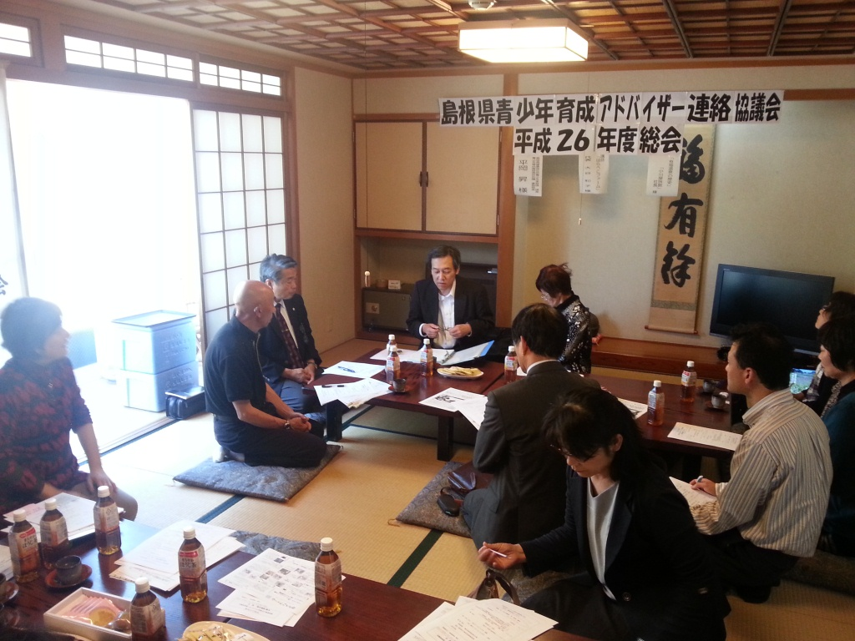
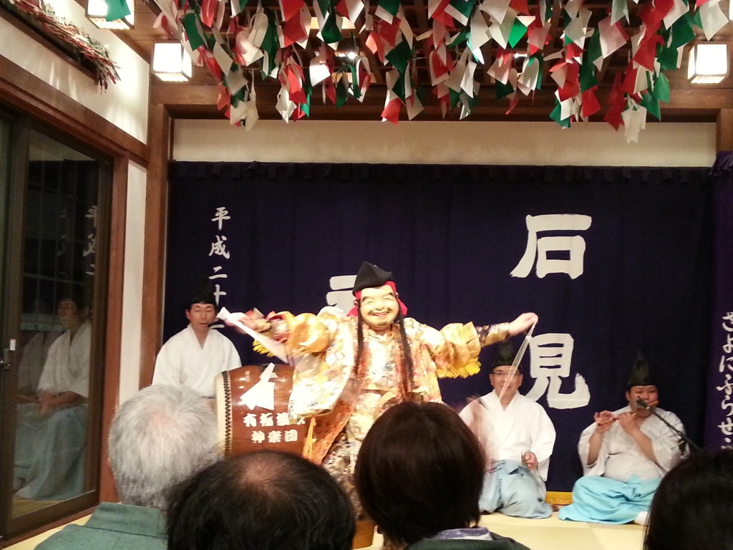

▲総会のようす ▲地元小学生による恵比寿さんの演技

☆平成２６年度からの新体制は次のとおりです。
顧 問 ：吉長 義親
会 長 ：原 史行
副 会 長 ：岩本 敏子、辻 まゆみ、神門 洋子
事務局長 ：森山 緑
事務局次長：大賀 幸恵、野坂 茂樹
理 事 ：周藤 恵子、石原由美子、野津久美子、高橋 賢史、石原 理子
監 事 ：藤森 観海、山崎 順子
役員一同、今後ともよろしくお願いいたします。

